Nagy körutazás Kanadában

Csoportos körutazás

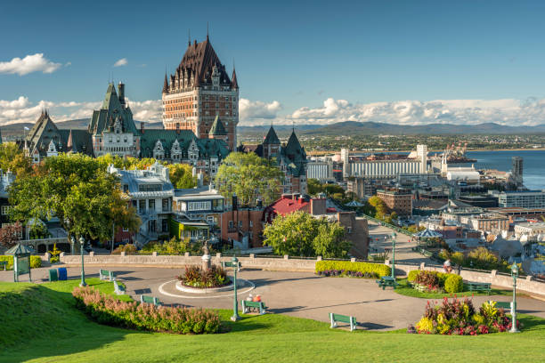

2025. május 28. – június 11.

(15 nap/13 éjszaka)

2.379.000 Ft-tól/fő

- Toronto

- Niagara-vízesés
- Ottawa
- Quebec
- Montreal
- Banff
- Columbia jégmező
- Yoho Nemzeti Park
- Victoria
- Vancouver

A részvételi díj az alábbi szolgáltatások árát tartalmazza: utazás repülőgéppel átszállással, turista osztályon Budapest-Toronto, Montreal-Calgary és Vancouver-Budapest útvonalon, a körutazás alatt légkondicionált autóbusszal, 13 éjszakai szállás középkategóriájú szállodák és Inn-ek kétágyas szobáiban reggelivel, a leírás szerint programok belépőkkel, magyar idegenvezető.

A részvételi díj nem tartalmazza: eTA belépési engedély, fakultatív programok, baleset-, betegség- és poggyászbiztosítás, útlemondási biztosítás, borravalók.

További részletekről érdeklődjék irodánkban!

